Entrega 2

Superficies:
Tierra
- Rocosa: Todas las unidades pueden atravesarla.
- Pantano: En modo humanoide no es posible atravesarlo. En modo alterno las unidades terrestres tardan el doble que una superficie rocosa.
- Espinas: Causa un 5% de daño a quien la atraviese, independientemente del modo en que se halle.
Aire
- Nube: Todas las unidades aéreas pueden atravesarla.
- Nebulosa de andrómeda: Las unidades aéreas quedan atrapadas 3 turnos.
- Tormenta psiónica: Al pasar por una tormenta psiónica las unidades aéreas pierden poder de ataque (sólo del modo alterno) y el mismo queda disminuido en un 40 % para siempre. (En el contexto de una partida). El daño no es acumulable en caso de que el algoformer ya afectado vuelva a pasar por una tormenta, no lo afecta.

Test a desarrollar:
- Llenar una zona rocosa, verificar que todos los algoformers en todos sus modos la atraviesen sin problemas
OK (pasa el Test)
- Llenar una zona pantano, verificar que en modo humanoide no se pueda atravesar.
Ya está el Test, pero no lo pasa (falta implementación)
- LLenar una zona pantano, verificar que en modo alterno las unidades terrestres tardan el doble que rocoso
Falta Test (no entiendo a qué se refiere con que tardan el doble)
- LLenar una zona pantano, verificar que las unidades aéreas las atraviesan sin problemas
OK (pasa el Test)
- Llenar una zona de espinas verificar que todas las unidades terrestres pierden un 5% de sus vida por cada casillero de estos que atraviesen
Ya está el Test, pero no lo pasa (falta implementación)
- LLenar una zona de espinas, verificar que unidades aéreas no tienen problemas al atravesarlas.
OK (pasa el Test)
- Llenar una zona con nubes, verificar que las unidades aéreas las atraviesan sin problemas
OK (pasa el Test)
- Llenar una zona de nebulosa de andrómeda, pasar una unidad aérea, corroborar que quede 3 turnos atrapada, sin moverse
Falta Test
- Llenar una zona de tormenta psiónica, pasar un algoformer alterno aéreo, ver que baje su capacidad de ataque
Falta Test
- test 9 + volver a pasar y ver que no bajó su capacidad de ataque.
Falta Test

Se dispone del siguiente mapa:
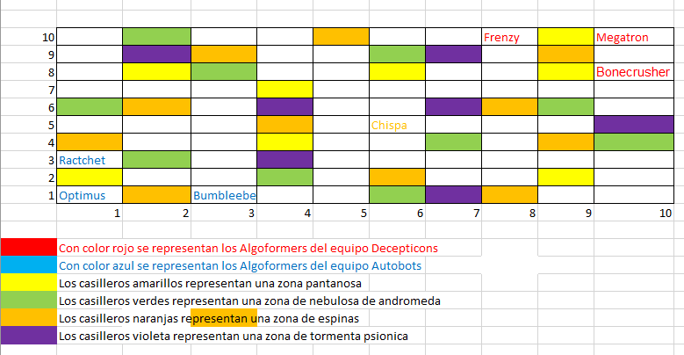
Supuestos:
-Se dispone de un Mapa de 10x10 en coordenadas X e Y.
-Si bien se podría combinar superficies terrestres con áreas, en este caso decidimos contemplar una única característica de superficie por casillero (ya se área o terrestre) así resulta mas entendible la representación del mapa y mas simples los tests.
-Se supone que los casilleros en blanco tiene: -superficie terrrestre -> Rocosa
-superficie área -> Nube
-Se supone que un Algoformer se puede quedar en cualquier superficie al terminar el turno.

Preguntas:
Pantano: En modo humanoide no es posible atravesarlo. En modo alterno las unidades terrestres tardan el doble que una superficie rocosa.
No entiendo que quiere decir eso..

